Kacper Szmajdel  
Jakub Rajs

**Implementacja obsługi fotorezystora  
i komunikacji za pomocą UART**

**Wstęp**

W ramach laboratorium mieliśmy za zadanie zrealizować zadanie polegające na zaprogramowaniu płytki STM32 F411RE z nakładką Nucleo Multisensor w środowisku STM32CubeIDE w języku C. Program miał realizować zadanie poprzez sczytywanie sygnału na fotorezystorze oraz wysyłanie go za pomocą UART na port szeregowy. Dodane zostało również wyświetlanie przeliczonej wartości na wyświetlaczu nakładki Nucleo Multisensor.

**Wykonanie zadania**

Zadanie realizowane jest w dwóch przerwaniach oraz w trzech funkcjach:

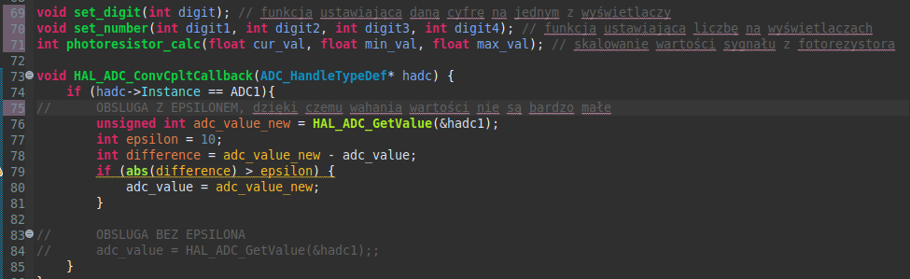

Kod 1. Przerwanie od zakończenia odbioru

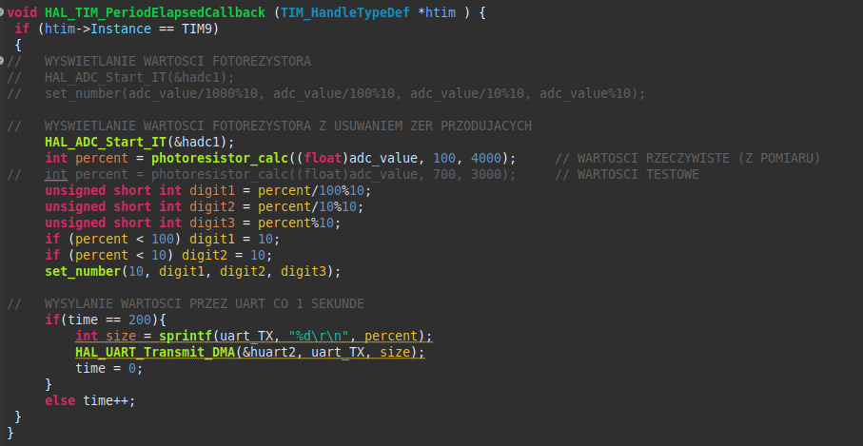

Kod 2. Przerwanie od timera wraz z przeliczaniem sygnału na procenty

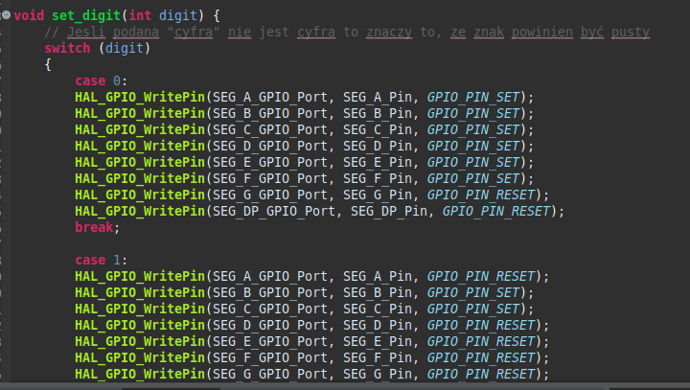

Kod 3. Funkcja służąca do ustawiania odpowiednich segmentów wyświetlacza w zależności od podanej cyfry

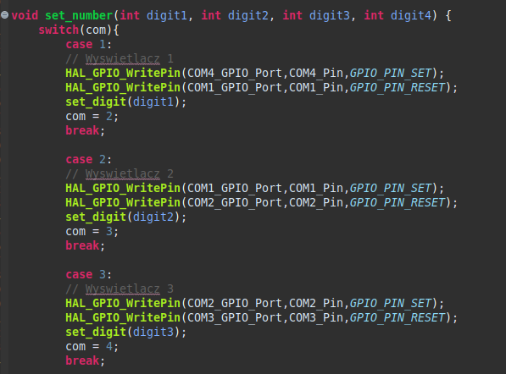

Kod 4. Funkcja ustawiająca liczby na całym wyświetlaczu

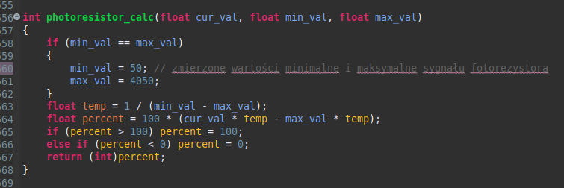

Kod 5. Funkcja przeliczająca wartości sygnału na procenty

Po połączeniu się z płytką przez port szeregowy można zaobserwować jej działanie:

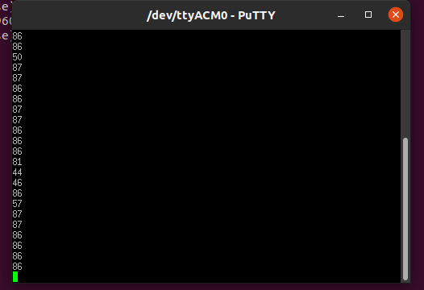

Rys. 1. Okno komunikacji z portem szeregowym, do którego podpięta jest płytka

Dodatkowa funkcjonalność, tj. wyświetlanie odczytanych wartości procentowych na wyświetlaczu:

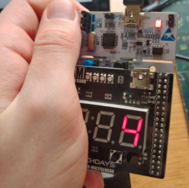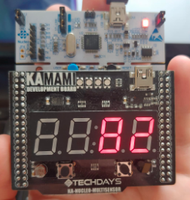

Zdj. 1. Działanie bez zakrycia fotorezystora Zdj. 2. Działanie z zakrytym fotorezystorem

**Wnioski**

Dzięki temu ćwiczeniu dowiedzieliśmy się, jak wykorzystywać peryferia takie jak fotorezystor dołączony do płytki oraz jak sczytywać z niego sygnał i manipulować nim, aby uzyskać wynik przeliczony na procenty. Dodatkowo, pogłębiliśmy swoją wiedzę z zakresu płytek STM32 oraz środowiska STM32CubeIDE i języka C, w którym są one programowane. Zadanie nie stanowiło dla nas większego problemu ze względu na fakt, że nauczyliśmy się korzystać z UART’a w ramach poprzedniego laboratorium. Dzięki temu najwięcej pracy było wymagane przy przeliczaniu sygnałów oraz wyświetlaczach, a nie przy konfiguracji projektu.